管理层语调与企业未来经营业绩——基于 A 股上市公司年报 MD&A 文本的 NLP 测度

预演毕业论文 · NLP 测度构建方法课程作业
- 学生姓名：（填写）
- 指导教师：（填写）
- 专业方向：（填写）
- 完成日期：2026 年 10 月
---
摘要：年报"管理层讨论与分析"（MD&A）是管理层向投资者传递前瞻性信息的主渠道，但其文本信息含量长期缺乏可复现的量化口径。本文在 NLP 测度构建方法框架下，以"管理层语调"为研究对象，回答核心问题：MD&A 语调是否包含关于企业未来经营业绩的增量信息？本文构建三层测度：引入否定词翻转与程度副词加权的词典法净语调（TONE_dict）、TF-IDF 加逻辑回归弱监督的机器学习语调（TONE_ml）、句级语调离散度（TONE_sd）。全部语料与财务数据均为真实公开披露数据——年报原文取自巨潮资讯网，财务指标取自东方财富数据中心，不存在任何模拟或生成数据；唯一自建成分是情感词典（教学演示版），属测度工具而非数据。样本为 40 家非金融 A 股公司 2022—2024 财年，年报下载成功 114 份，MD&A 抽取成功 112 份，匹配后得 112 个企业-年度观测、覆盖 39 家公司。信效度检验显示：分半信度经 Spearman-Brown 校正达 0.9496，词典法与机器学习法聚合效度 0.5432，已知组效度 t=3.47（p=0.0008），预测效度 r=0.3876，机器学习测度五折交叉验证 AUC 达 0.8471。实证以双向固定效应模型检验语调对下一年总资产净利率的预测力。结果支持 H1 与 H2：控制当期业绩后语调仍具增量预测力（β=0.451，t=1.82，置换 p=0.009）；H3 未获支持，过度乐观组与高杠杆组的交互项均不显著且方向与预期相反。全部测度流程由可复现代码实现，语料、结果表与图表随文公开。
关键词：管理层语调；MD&A；文本分析；NLP 测度；词典法；机器学习；企业业绩
目 录
1 绪论
2 测度构建与指标设计
3 数据来源与处理
4 实证方案
5 结果分析与讨论
6 结论与局限
参考文献
附录 A 图表索引与论文-文件对应关系
附录 B 复现说明

1 绪论
1.1 选题背景
财务报表提供的是"已经发生"的数字，而投资者真正关心的往往是"将要发生"的经营前景。在强制性披露体系中，年报"管理层讨论与分析"（Management Discussion & Analysis，下文简称 MD&A）是唯一以叙述性文本为主、专门用于解释经营成果成因并展望未来风险与机会的章节。与标准化的三张报表不同，MD&A 中的前瞻性陈述不受会计准则的计量约束，管理层在"报喜"与"报忧"之间存在相当大的措辞自由度：同样是收入下滑 10%，可以写成"主动调整产品结构"，也可以写成"需求疲软导致收入下降"。这种措辞差异并非无意义的修辞，而可能承载了管理层对未来的私有信息，也可能服务于印象管理。
自然语言处理（NLP）与文本分析方法的成熟，使得"把语调变成变量"成为可能。自 Loughran 和 McDonald（2011）构建金融语境情感词典以来，基于词典法与机器学习法的文本情绪测度已在会计与财务研究中被广泛使用。在中文场景，姚加权等（2021）构建的中文金融情感词典、以及胡楠等（2021）对年报文本"短期主义"词频的度量，都表明中文叙述性披露同样可以被系统量化。与此同时，A 股市场以个人投资者为主、信息环境相对嘈杂，文本信息的定价效率是实证研究中有争议的问题：如果语调只是当期业绩的"复读机"，它对股价和未来业绩没有增量含义；如果语调包含私有信息，它应当能预测未来业绩；如果管理层存在系统性夸大，语调的预测力还会在高操纵动机样本中衰减。
1.2 研究意义
本研究的意义可以从三个层面说明。方法论层面，本文完整演练了"语料获取—文本清洗—测度构建—信度效度检验—面板回归—稳健性检验"的 NLP 测度构建五步流程，所有环节均由可复现的 Python 代码实现，测度结果以企业-年度面板形式公开。实证层面，本文在控制当期业绩后检验语调对未来总资产净利率的预测力，即检验语调是否包含"增量信息"而非"旧闻重复"，这比单纯报告语调与业绩的相关性更有信息量。应用层面，若语调确实具有预测力且其预测力在"过度乐观"样本中衰减，则监管者在评价披露质量时、投资者在处理文本信息时，都应当关注语调偏离公司基本面信息的程度，而不是语调的绝对水平。
1.3 文献综述与研究缺口（Gap）
（1）文本情绪测度的构建方法。 Loughran 和 McDonald（2011）指出通用情感词典（如 Harvard IV-4）在金融语境中误判率高，约四分之三的通用"负面词"在财务文本中是中性词（如 liability、tax），据此构建了金融专用词典，成为英文文献的事实标准。中文方面，姚加权等（2021）基于上市公司公告语料构建中文金融情感词典，胡楠等（2021）以"短期主义"词度量管理层视野。在机器学习路线上，Ke 等（2019）用神经网络刻画管理层讨论的"悲观—乐观"维度；Loughran 和 McDonald（2020）对文本分析在金融中的应用做了系统综述，指出词典法透明、可复现，机器学习法拟合能力强但可解释性与跨语料迁移性弱，两者互补而非替代。
（2）管理层语调的经济后果。 Tetlock 等（2008）发现新闻与公司披露的负面语调显著预测收益与盈余；Davis 等（2012）发现年报语调影响分析师评级与投资者判断；Loughran 和 McDonald（2011）发现 10-K 语调与后续盈余意外相关。国内研究方面，曾庆生等（2018）发现年报语调比数字信息包含更多增量信息；林乐和谢德仁（2017）发现业绩说明会语调具有信息含量；张金若等、王华婷等进一步考察了语调与盈余管理的关系。总体上，"语调有信息含量"在多数市场得到支持，但语调预测力的来源（私有信息 vs 策略性夸大）仍存争议。
（3）语调的操纵与管理层动机。 管理层存在印象管理动机：Baginski 等（2012）发现管理层在预告中系统性使用模糊、乐观的措辞；Rogers 等（2011）发现过度乐观的披露语调与后续诉讼风险正相关；Demers 和 Vega（2021）将语调区分为"信息性语调"与"操纵性语调"，发现后者随经理人的股权激励与市场压力上升。胡楠等（2021）亦发现中国上市公司存在类似的策略性文本行为。
（4）研究缺口。 其一，既有中文文献多使用单一词典法测度，缺少"词典法 + 机器学习法"双测度下的信度效度系统检验，测度的可复现性难以评估；其二，多数研究以整个年报或业绩预告为语料，专门抽取 MD&A 章节并报告抽取成功率的研究较少，而 MD&A 才是前瞻性陈述的主要载体；其三，语调预测力的横截面异质性（谁家的语调更可信）与操纵识别（过度乐观组）在中文证据上仍不充分。本文针对上述三点：双测度交叉检验 + 明确的 MD&A 抽取流程与成功率披露 + 分组异质性与安慰剂设计。
1.4 研究问题与假设
核心研究问题：在控制当期业绩后，MD&A 管理层语调能否预测企业未来一年的经营业绩？其预测力是否随语调的可信程度而变化？
围绕该问题提出三个假设：
- H1（前瞻性信息假说）：MD&A 净语调与企业未来一年总资产净利率（ROA_{t+1}）显著正相关。
- H2（增量信息假说）：在控制当期 ROA 及其他基本面变量后，净语调对未来 ROA 的预测力依然显著为正，即语调并非当期业绩的简单重复。
- H3（策略性语调假说）：语调的预测力存在横截面异质性——在语调显著偏离同期横截面均值的"过度乐观"组，以及财务杠杆较高的组，语调对未来业绩的预测力减弱。
1.5 研究思路与结构安排
本文按"NLP 测度构建五步流程"组织：第一步语料获取（巨潮资讯公开接口下载年报原文）；第二步文本预处理（章节抽取、清洗、分词）；第三步测度构建（词典法 + 机器学习法 + 离散度，并完成信度效度检验）；第四步实证检验（双向固定效应模型 + 交互项检验）；第五步稳健性检验（替代测度、替代业绩、逐年剔除、分半复核、安慰剂置换）。第 2 章介绍测度构建与指标设计，第 3 章说明数据来源与处理，第 4 章给出实证方案，第 5 章报告结果并讨论，第 6 章总结并讨论局限。
2 测度构建与指标设计
2.1 测度构建的总体思路
语调测度的构建遵循三条原则。一是语境适配：通用情感词典在财务语境中误判率高，本文以金融语境词表为基础，并针对 MD&A 的叙述风格补充"降本增效""稳中有进""订单饱满"等高频经营表述。二是句内结构敏感：中文的否定与程度修饰发生在情感词邻近窗口内，"未能实现增长"与"实现增长"极性相反，"大幅下降"比"略有下降"更负面，因此测度必须处理否定词翻转与程度副词加权，而不是简单数词。三是双测度交叉验证：词典法透明可复现但词表覆盖有限；机器学习法能捕捉词典外信号但可解释性弱。本文同时构建两种测度，以两者的相关系数作为聚合效度证据，并在回归中互相替换以检验结论稳健性。
2.2 词典法净语调（主测度 TONE_dict）
词表构成。 本文自建中文金融情感子词典（教学演示版，词表以纯文本随代码公开）：正面词 209 条（如"增长、改善、创新、降本增效、稳中有进、逆势增长、超预期"）、负面词 188 条（如"下滑、亏损、风险、产能过剩、库存积压、低于预期"）、否定词 31 条（如"未、未能、难以、尚未、无法"）、程度副词 66 条并分为强化档（权重 2.0，如"显著、大幅、极其"）与弱化档（权重 0.5，如"略有、小幅、有所"）。该词典可通过替换 code/lexicon/ 下的纯文本文件接入任意完整词表（例如姚加权等 2021 的中文金融情感词典），以保证方法的可迁移性。
计算流程。 对每篇 MD&A：(1) jieba 精确模式分词，去除停用词与单字词；(2) 逐句扫描，对命中情感词的词项 w：先检查其前 2 词窗口内是否出现程度副词以确定权重；再检查其前 3 词窗口内是否出现否定词，若出现则极性翻转；(3) 按权重累计正面得分 P 与负面得分 N；(4) 净语调定义为
TONE_dict = (P − N) / 总词数
除净语调外，同时输出正面词占比 PosRatio、负面词占比 NegRatio，以及句级语调（句内净得分 / 句长）的标准差 TONE_sd，作为管理层内部分歧的文本代理。TONE_sd 越大，说明同一份 MD&A 中正负面表述的句间波动越剧烈，可能反映管理层在"报喜"与"提示风险"之间来回切换。
与既有测度的关系。 净语调的分子分母口径与曾庆生等（2018）一致，差别在于本文引入否定词翻转与程度加权两个语言结构模块，并在稳健性检验中用分半语调复核该口径的稳定性。
2.3 机器学习替代测度（TONE_ml）
词典法无法捕捉"抓机遇、练内功"等词典外表述的语调极性。为缓解覆盖不足，本文构建弱监督机器学习测度：以词典法净语调的上 1/3 分位样本为"正面"、下 1/3 分位为"负面"构造训练标签（剔除中间 1/3，避免弱标签噪声，最终得到 75 篇弱标签样本）；特征为 TF-IDF 词频向量（sublinear TF，min_df=3，max_features=4000，最终保留 4000 维特征）；分类器为 L2 正则逻辑回归；采用 5 折交叉验证输出样本外预测概率作为 TONE_ml，避免样本内乐观偏误；未进入极端组的样本由全样本模型补齐预测。该设计模拟了"用可靠但昂贵的标注（词典法）训练廉价预测器"的常见工业做法，同时保留了可复现性。逻辑回归的系数可直接解读为词项对语调极性的边际贡献，兼顾了机器学习法的拟合能力与词典法的可解释性。
2.4 信度与效度检验设计
测度若无信效度证据，后续回归无意义。本文设计四项检验：
- 分半信度：将每篇 MD&A 的句子按奇偶序拆成两半（奇数句、偶数句），分别独立计算净语调，两列的 Pearson 相关系数按 Spearman-Brown 公式 r_SB = 2r / (1 + r) 校正。分半信度衡量的是测度对"同一构念在文档内部不同子集中的取值一致性"，校正后信度大于 0.7 视为可接受。
- 聚合效度：TONE_dict 与 TONE_ml 的 Pearson 相关系数。两个原理完全不同（词典计数 vs 统计学习）的测度若显著正相关，说明它们捕捉的是同一潜在构念，而非各自的测量噪声。
- 已知组效度：以归母净利润同比增速为分组依据，增速为正的"增长组"与增速为负的"下滑组"，前者语调应显著更高（Welch t 检验，不假定方差齐性）。
- 预测效度：TONE_t 与 ROA_{t+1} 的相关系数应显著为正，这构成测度"有用性"的外部证据（详见第 5 章）。
四项检验分别对应构念效度的收敛证据（分半、聚合）、判别证据（已知组）与效标关联证据（预测），构成完整的信效度链条。
2.5 变量定义表
表 1 变量定义与度量
符号 | 名称 | 定义与度量 | 数据来源
TONE_dict | 词典法净语调 | (正面得分−负面得分)/总词数，含否定翻转与程度加权 | 年报 MD&A 文本，自建词典
TONE_ml | 机器学习语调 | TF-IDF + 逻辑回归 5 折交叉验证的正面概率 | 年报 MD&A 文本
TONE_sd | 语调离散度 | 句级净语调的标准差 | 年报 MD&A 文本
roa_next | 未来业绩 | t+1 年总资产净利率 ZZCJLL（%） | 东方财富数据中心
roa | 当期业绩 | t 年总资产净利率（%） | 东方财富数据中心
size | 规模 | ln(营业总收入，元) | 东方财富数据中心
lev | 杠杆 | t 年资产负债率（%） | 东方财富数据中心
revGrowth | 成长性 | t 年营业收入同比增速（%） | 东方财富数据中心
D_overOptim | 过度乐观哑变量 | TONE 高于同年横截面均值 1 个标准差记 1 | 本文计算
D_highLev | 高杠杆哑变量 | lev 高于样本中位数记 1 | 本文计算
注：TONE_dict、TONE_ml 等连续变量在进入回归前按上下 1% 缩尾；语调变量在回归中按百分数口径（×100）呈现，系数含义为"净语调每提高 1 个百分点，下一年 ROA 变化多少个百分点"。
2.6 模型设定
基准回归采用面板固定效应模型：
ROA_{i,t+1} = α + β·TONE_{i,t} + γ′Controls_{i,t} + μ_i + λ_t + ε_{i,t}
其中 i 表示公司、t 表示财年；μ_i 为公司固定效应（吸收行业属性、商业模式等不随时间变化的公司特征），λ_t 为年度固定效应（吸收宏观经济与市场层面的共同冲击）；Controls 包括企业规模 size、财务杠杆 lev 与营业收入增速 revGrowth。标准误在公司层面聚类，以容许同一公司不同年度残差的相关性。本文估计四个递进设定：
- 模型 (1)：仅含年度固定效应，不含控制变量，用于考察语调与未来业绩的原始相关。
- 模型 (2)：在模型 (1) 基础上加入 size、lev、revGrowth，检验语调的预测力是否被基本面变量吸收。
- 模型 (3)：在模型 (2) 基础上进一步加入当期 ROA——这是 H2 的直接检验。当期 ROA 是未来 ROA 最强的预测因子，若语调在控制它之后依然显著为正，说明语调携带超出历史业绩的增量信息；若语调系数崩塌至零，则说明语调只是当期业绩的镜像。
- 模型 (4)：改用公司 + 年度双向固定效应（不含当期 ROA），以识别语调的预测力究竟来自公司间截面差异还是公司内时序变异——这是对模型 (2)(3) 结论的重要补充与压力测试。
若 H1 成立，模型 (1)(2) 中 β 应显著为正；若 H2 成立，模型 (3) 中 β 应保持正向显著。H3 的检验则在模型 (2) 或 (3) 的框架中引入交互项：
ROA_{i,t+1} = α + β₁·TONE + β₂·TONE×D_overOptim + β₃·D_overOptim + γ′Controls + λ_t + ε
ROA_{i,t+1} = α + β₁·TONE + β₂·TONE×D_highLev + β₃·D_highLev + γ′Controls + λ_t + ε
若策略性语调假说成立，交互项系数 β₂ 应显著为负：这意味着语调在"过度乐观"或"高杠杆"样本中的边际预测力更低。采用交互项而非常规的分组回归，是为了保留全部样本的自由度并可直接对系数差异做统计推断。
3 数据来源与处理
3.1 样本选择
本文选取 40 家非金融 A 股上市公司构成便利样本，覆盖家电、食品饮料、医药、电子、汽车、化工、机械、地产、公用事业、能源等行业。选择标准为：(1) 2018 年前上市，披露连续；(2) 非金融行业（金融企业资产负债结构特殊，ROA 口径不可比）；(3) 关注度较高、公告规范，便于在教学演示的可控规模内完成全流程。便利样本会带来选择性偏差，本文在第 6 章局限部分专门讨论；但就"测度构建流程演示"这一目标而言，行业分散的便利样本足以展示方法的全部环节。
文本样本为上述公司 2022—2024 三个财年的年度报告原文（PDF），目标数 120 份（40 家 × 3 年）。实际下载成功 114 份（成功率 95.0%），未获取的 6 份为中国石油 2022—2024 年、海螺水泥 2023—2024 年、紫金矿业 2024 年（检索接口未返回对应年报，可能因披露标题变体或接口限流）。经 MD&A 章节抽取后，成功构建 112 篇文档（占下载数的 98.2%，占目标数的 93.3%），失败 2 篇为泸州老窖 2024 年与紫金矿业 2022 年（章节结构异常，未能定位到长度达标的 MD&A 正文）。
财务样本为东方财富数据中心披露的年报口径主要指标（总资产净利率、加权 ROE、资产负债率、营业收入与归母净利润同比增速、营业总收入），取 2022—2025 财年共 480 条记录，以保证 t+1 期被解释变量可得。语调测度与财务指标按（公司代码，财年）匹配后，得到 112 个企业-年度观测，覆盖 39 家公司（2022 年 38 个、2023 年 38 个、2024 年 36 个）。被抽取的 MD&A 平均长度 32,629 字（中位数 28,801 字，范围 4,165—59,736 字），平均 1,329 句、8,483 个有效词项，文本体量为语调测度提供了充分的分辨率。
3.2 数据获取与处理流程
年报原文获取。 通过巨潮资讯网公开检索接口，按"公司代码 + 财年 + 披露窗口（t+1 年 1—6 月）"定位《年度报告》公告，过滤标题中的摘要、英文版、修订稿、更正公告与问询回复，下载 PDF 原文并逐条记录公告索引与下载状态（文件：data/raw_index.csv）。接口要求检索参数中的公司标识为"代码,内部机构 ID"复合格式，本文先获取上市公司基础列表构建该映射并缓存（data/cninfo_stock_list.json，含 6,259 条记录），这是本模块的关键工程细节——仅传入证券代码将返回空结果。
MD&A 章节抽取。 年报通常将管理层讨论与分析置于"第三节"。本文以正则"第X节"将全文切分为章节块，取标题命中"管理层讨论与分析 / 经营情况讨论与分析 / 董事会报告"三个候选名之一且长度最大的块作为正文（避免误取目录页），再以"第四节"等后续节标题截断。针对实际语料中出现的四类问题，本文逐一设计了对策：
1. 标题名变体：部分公司（如万科 A、中国船舶）使用"董事会报告"或"经营情况讨论与分析"命名该章节——通过候选名列表解决。
2. 全角空格干扰：部分 PDF 中标题含全角空格（U+2003、U+3000），导致正则精确匹配失败——在清洗阶段先做空格归一化。
3. 页眉重复导致章节碎片化：部分报告（如中国建筑）每页页眉重复"第三节 管理层讨论与分析"，使章节被切成 30 余个碎片——通过合并连续同标题块解决（若相邻块标题相同且已有块长度小于 6,000 字符则合并）。
4. 正文交叉引用误判：部分报告正文中出现"参见第三节 四 2（8）"式的行文引用，被误判为章节标题——通过标题行启发式规则排除（长度大于 32 字符、含句读或"参见/详见"等词的行不算标题）。
抽取后清理页眉页脚、页码与表格引导符，并设定 2,000—60,000 字符的有效区间（下限保证章节确实为正文，上限截去尾部大段表格）。
分词。 jieba 精确模式分词，去停用词与单字词，保留长度 ≥2 的词项。分词结果的句级版本（每句单独分词）与整篇版本同时保存，前者用于句级语调与分半信度计算，后者用于整篇词频统计。这一设计是必要的：若仅保存未分词的原始句子并在后续模块按空格切分，整句会被当作单一"词项"，情感词将永远无法命中——这是本文在实现过程中修正的一个关键缺陷。
财务指标获取。 调用东方财富数据中心接口（reportName=RPT_F10_FINANCE_MAINFINADATA，REPORT_TYPE=年报），提取 ZZCJLL（总资产净利率）、ROEJQ（加权 ROE）、ZCFZL（资产负债率）、TOTALOPERATEREVETZ（营业收入同比）、PARENTNETPROFITTZ（归母净利润同比）等字段，与文本按（公司代码，财年）合并。
面板构建。 按公司、财年排序后，从财务表直接取（公司代码，财年 + 1）的 ROA/ROE 构造 roa_next、roe_next（财务表已多取两年，故 2024 财年的 t+1 被解释变量可得；此处未使用组内 shift(-1)，因为面板本身不含 2025 年行）。对连续变量做上下 1% 缩尾，缩尾前取值存入 *_raw 列备查。构造两个分组变量：D_overOptim（语调超出同年横截面均值 1 个标准差）、D_highLev（杠杆高于样本中位数）。全部处理由 code/04_merge_panel.py 完成，输出核心交付表 output/tone_panel.csv。
关于数据真实性的说明（重要）。 本文未使用任何模拟数据或生成式数据。语调测度所依据的语料是巨潮资讯网公开披露的年报 PDF 原文，财务变量是东方财富数据中心披露的真实经营指标，两者均可通过公开渠道复现。唯一的自建材料是情感词典，但词典属于测量工具而非数据，且已以纯文本形式随代码公开、可被任意第三方词表替换。本文不再对语料做任何人工改写或溢出填充，缺失观测一律以缺失值处理并在样本筛选时剔除。
3.3 数据来源说明（逐文件一句话）
表 2 数据、代码与图表文件清单及来源说明
文件 | 来源与处理步骤（一句话）
`data/raw_index.csv` | 巨潮资讯网公告检索接口按"公司代码 + 财年 + 披露窗口"检索《年度报告》所得的公告索引（代码、简称、财年、标题、PDF 相对地址），由 `code/01_download_reports.py` 生成。
`data/cninfo_stock_list.json` | 巨潮资讯网公开的上市公司基础列表（代码与内部机构 ID 映射，6,259 条），用于拼接检索参数中的 "代码,orgId" 复合标识，由 `01_download_reports.py` 缓存。
`data/reports/*.pdf` | 巨潮资讯网静态文件站点下载的 114 份年报 PDF 原文，即上表公告索引中 PDF 地址字段指向的文件；因体积较大未纳入版本库，可由 `01_download_reports.py` 一键重建。
`data/financials_raw.csv` | 东方财富数据中心 F10 主要指标接口（年报口径，480 条记录）返回的总资产净利率、加权 ROE、资产负债率、营收与归母净利同比增速、营业总收入等原始财务记录，由 `01_download_reports.py` 获取。
`data/mdna_corpus.csv` | 对 114 份年报 PDF 用 PyMuPDF 抽取全文、按"第X节"定位并清洗出 MD&A 章节、经 jieba 分词后得到的 112 篇语料表（含整篇词序列、句级词序列与字符数统计），由 `code/02_text_preprocess.py` 生成。
`data/measures.csv` | 在语料表上按词典法（含否定词翻转与程度副词加权）与弱监督机器学习法（TF-IDF + 逻辑回归）计算的三套语调测度及分半语调分量，由 `code/03_build_measures.py` 生成。
`code/lexicon/*.txt` | 本文自建的中文金融情感子词典（正面 209 条、负面 188 条、否定 31 条、程度副词 66 条），属测量工具，可整体替换为外部词典。
`output/tone_panel.csv` | 语调测度与真实财务指标按（公司代码，财年）合并、构造 t+1 期被解释变量并做 1% 缩尾后的 112 行企业-年度面板，即回归分析的直接输入，由 `code/04_merge_panel.py` 生成。
`output/tables/*.csv` | 信效度检验、描述性统计、相关系数矩阵、基准回归、交互项检验、稳健性检验与安慰剂检验的结果表，由 `code/03`、`05`、`06` 三个模块生成，论文中所有数字均直接取自这些文件。
`output/figures/*.png` | 由面板数据绘制的语调分布图、年度趋势图、语调-业绩散点图、安慰剂分布图、交互项系数图与稳健性 Forest 图，由 `code/05`、`06` 生成。
4 实证方案
4.1 识别策略与模型设定
本文的核心识别目标是：在控制企业当期基本面之后，MD&A 语调是否仍与未来一期经营业绩相关。 这一目标天然无法通过随机实验实现（语调不可被外生指派），因此本文采用"滞后解释变量 + 双向固定效应"的准实验设计，其识别逻辑如下。
第一，时序上的前定关系。解释变量为 t 财年的语调（t+1 年 1—6 月披露），被解释变量为 t+1 财年的 ROA，解释变量在时序上先于被解释变量且已公开可得，排除了反向因果的最直接形式。第二，公司固定效应吸收一切不随时间变化的公司特征，包括行业属性、股权性质、商业模式、公司治理传统等，从而排除"某些公司天生更乐观且天生更赚钱"这一混淆机制。第三，年度固定效应吸收宏观经济波动、市场整体景气度与政策冲击，排除"语调与业绩因共同宏观周期而同向变动"这一混淆机制。第四，控制变量（规模、杠杆、成长性）吸收企业基本面中与语调相关的可观测部分。
在此基础上，本文通过模型 (3) 加入当期 ROA，把 H1（相关性）收紧为 H2（增量信息）：只有当期业绩无法解释的那部分语调变异仍具预测力，语调才真正"携带新信息"。同时，本文用模型 (4) 的公司固定效应设定作为压力测试——若语调的全部预测力都来自公司间截面差异（例如"业绩好的公司普遍语调更积极"），那么在公司固定效应吸收截面变异后系数应当消失。这一结果无论正负都具有明确的解释价值。
需要说明的是，双向固定效应 + 滞后解释变量的设计仍不能完全排除内生性。治理质量高的公司可能同时披露更透明的文本与实现更好的业绩，而治理质量在短样本期内可被视为时不变，已被公司固定效应吸收；但若治理质量在样本期内发生变化，则该渠道无法排除。因此本文的解释定位于"条件相关性"而非严格因果效应，这一点在第 6 章局限部分再次强调。
4.2 关键参数与检验统计量
模型估计采用普通最小二乘（OLS），公司固定效应与年度固定效应以虚拟变量法直接纳入设计矩阵。标准误采用公司层面聚类稳健标准误（cluster-robust standard errors），原因是同一公司的残差在不同年度之间存在相关性（例如持续的经营风格），若使用普通标准误会低估参数不确定性并高估显著性。鉴于本文公司数为 39 家，聚类数量略低于通常建议的 40 家经验门槛，本文在稳健性部分额外报告安慰剂置换 p 值作为不依赖渐近分布假定的补充推断依据。
显著性判定采用星号体系（* p<0.01， p<0.05，* p<0.1），同时报告 t 值、p 值与 95% 置信区间所对应的标准误，以避免仅依赖星号判断。模型拟合优度报告 R² 与调整 R²；由于包含大量公司虚拟变量，模型 (4) 的 R² 会显著偏高，这属于固定效应吸收效应的正常表现，不构成模型优劣的判据，因此本文对四个模型的比较主要依据语调系数的稳定性而非 R² 的大小。
4.3 稳健性检验设计
本文设计五组稳健性检验，每一组针对结论的一个潜在脆弱点。稳健性检验以两个"主设定"为基准，避免用已被公司固定效应吸收掉截面变异的设定作对照：
- 设定 A（H1 主设定）：年度固定效应 + 控制变量，对应模型 (2)。
- 设定 B（H2 主设定）：设定 A + 当期 ROA，对应模型 (3)。
五组检验分别为：
R1 替代测度。 以机器学习语调 TONE_ml 替换词典法语调 TONE_dict。两个测度的构建原理完全不同（词典计数 vs TF-IDF 逻辑回归），若结论在两者下一致，说明结论不依赖于特定测度口径，同时这也是对测度聚合效度的间接验证。
R2 替代业绩指标。 以 t+1 年加权净资产收益率（ROE）替换总资产净利率（ROA）作为被解释变量。ROA 反映全部资产的盈利效率，ROE 反映股东权益的回报水平，两者受杠杆影响的方式不同，替换后可检验结论是否依赖于特定业绩口径。
R3 逐年剔除。 依次剔除 2022、2023、2024 中的某一年度后重新估计。若结论完全由某一年度的特殊市况驱动（例如 2022 年的宏观冲击），剔除该年后系数应发生剧变或失去显著性。
R4 分半语调复核。 用奇数句计算的语调作为解释变量、偶数句计算的语调作为交叉验证。这一检验直接检验测度层面的稳健性：若语调的预测力只是句级计数噪声的偶然产物，那么用句子的不同子集计算的语调不应产生一致的回归结果。同时报告全样本语调与两个分半语调的相关系数，作为测度内部一致性的补充证据。
R5 安慰剂检验。 将语调变量在样本内随机置换 1,000 次，每次重新估计设定 B 并记录语调系数，从而得到"语调与业绩无真实关系"这一原假设下的系数经验分布。真实系数在该分布中的分位（置换 p 值）给出了不依赖渐近分布假定的推断。若真实系数落在分布的两端（p 值很小），说明观测到的关联不太可能来自偶然；同时可比较安慰剂系数均值是否接近零，以检查估计量是否有系统性偏误。
4.4 计算实现与可复现性
全部实证流程由七个 Python 模块串行实现，模块间以 CSV 文件衔接，每个模块可独立重跑：01_download_reports.py（数据获取）、02_text_preprocess.py（文本预处理）、03_build_measures.py（测度构建与信效度检验）、04_merge_panel.py（面板构建）、05_analysis.py（描述统计、相关分析、基准回归与交互项检验）、06_robustness.py（稳健性检验与安慰剂检验）、07_export_docx.py（论文 Word 版导出）。所有随机过程（机器学习分类器、安慰剂置换）均固定随机种子（分别为 42 与 2026），保证结果可精确复现。依赖环境记录在 requirements.txt，主词典与语料均以文本形式保存，便于人工抽查核对。
5 结果分析与讨论
5.1 测度构建的信度与效度检验
测度质量是一切后续结论的前提，因此本文首先报告信效度检验结果。表 3 汇总了四项检验的统计量。
表 3 语调测度的信度与效度检验结果（对应文件 output/tables/tab_reliability.csv）
检验类型 | 统计量 | 取值 | 判断标准 | 结论
分半信度（奇偶句拆分） | Pearson r | 0.9040 | >0.7 | 通过
分半信度（Spearman-Brown 校正） | r_SB | 0.9496 | >0.7 | 通过
聚合效度（词典法 vs 机器学习法） | Pearson r | 0.5432 | >0.4 且显著 | 通过
已知组效度（业绩增长组 vs 下滑组语调差） | 均值差 | 0.0124 | 为正 | 通过
已知组效度 | Welch t 值 / p 值 | 3.4688 / 0.0008 | p<0.01 | 通过
预测效度（TONE_t 与 ROA_{t+1}） | Pearson r / p 值 | 0.3876 / <0.0001 | 显著为正 | 通过
机器学习测度交叉验证 | 准确率 | 0.8133 | >0.7 | 通过
机器学习测度交叉验证 | AUC | 0.8471 | >0.7 | 通过
分半信度。 以每篇 MD&A 的奇数句与偶数句子集分别独立计算净语调，两列相关系数为 0.9040，经 Spearman-Brown 公式校正后为 0.9496。这一水平高于文本情绪测度文献中常见的 0.7—0.9 区间，说明本文的语调测度具有很高的内部一致性：一篇文档内部的任意句子子集都能稳定地反映该文档的整体语调倾向，测度并非由少数"关键词句"偶然驱动。分半信度之所以较高，一方面得益于 MD&A 平均超过 1,300 句的足够长度（长文本天然有更稳定的词频估计），另一方面也得益于句子按奇偶拆分是一种近乎随机的划分方式，两半在内容主题上高度同质。
聚合效度。 词典法净语调与机器学习语调的相关系数为 0.5432（p<0.0001），呈现中等偏强的正相关。这一结果符合理论预期：两个测度提取的是同一潜在构念（管理层语调），因此必须显著正相关；但两者的构造原理不同——前者依赖人工词表覆盖，后者依赖数据驱动的词项权重——因此不应期望完全重合。相关系数的具体量级也提供了信息：0.54 意味着两个测度共享约 29% 的方差，剩余部分主要来自三个渠道：一是机器学习测度因 5 折交叉验证估计而含有更大的估计噪声；二是机器学习测度以概率形式输出，其取值受逻辑回归单调变换压缩；三是词典法未覆盖的表述（如"稳字当头""以进促稳"）是机器学习法的独有信号源。这一解读与 Loughran 和 McDonald（2020）"两法互补而非替代"的判断一致，也构成第 4.3 节将 TONE_ml 用作替代测度检验的理由。
已知组效度。 以归母净利润同比增速分组，增长组（n=68）的净语调均值为 0.0520，下滑组（n=44）为 0.0396，差值为 0.0124，Welch t 检验 t=3.4688，p=0.0008，在 1% 水平上显著。这说明测度能够区分"客观业绩向好"与"客观业绩走弱"的两类公司，语调并非与基本面无关的纯修辞噪声。值得注意的是，增长组与下滑组的语调均值差（0.0124）相对于语调的标准差（0.0195）并不算大，即语调在两组之间的分布存在显著但有限的重叠——这本身就是有价值的观察：语调中既包含与客观业绩一致的信息成分，也包含与客观业绩无关的部分，而后者正是本文 H2 与 H3 关注的对象。
预测效度与机器学习表现。 TONE_t 与 ROA_{t+1} 的皮尔逊相关系数为 0.3876（p<0.0001），说明语调与未来业绩之间存在显著的正向关联，构成 H1 的初步证据（严格的多元回归见 5.4 节）。机器学习测度在 75 篇弱标签样本上的 5 折交叉验证准确率为 0.8133、AUC 为 0.8471，说明仅凭词频特征即可较好地区分词典法判定为"高语调"与"低语调"的文档，这既验证了机器学习测度的有效性，也间接说明词典法的判定结果具有可学习的语言特征基础，而非随机噪声。
综合四项检验，本文的语调测度在信度（0.95）、收敛效度（0.54）、判别效度（t=3.47）与效标关联效度（r=0.39，AUC=0.85）四个维度上均达到可用标准，具备进入面板回归的条件。
5.2 描述性统计
表 4 报告了进入回归的 112 个企业-年度观测的主要变量分布。
表 4 主要变量描述性统计（对应文件 output/tables/tab2_descriptive.csv）
变量 | 样本量 | 均值 | 标准差 | 最小值 | P25 | 中位数 | P75 | 最大值
TONE（净语调，百分数） | 112 | 4.741 | 1.831 | 0.634 | 3.320 | 4.710 | 5.829 | 9.792
TONEml（机器学习语调，百分数） | 112 | 50.791 | 7.911 | 32.178 | 46.149 | 50.416 | 55.796 | 70.841
TONE_sd（句级语调离散度） | 112 | 0.130 | 0.017 | 0.089 | 0.118 | 0.128 | 0.143 | 0.174
roa_next（下一年 ROA，%） | 112 | 7.035 | 6.670 | −5.328 | 2.940 | 5.735 | 8.833 | 29.287
roa（当期 ROA，%） | 112 | 7.884 | 7.064 | −3.407 | 3.042 | 6.959 | 9.118 | 31.052
size（ln 营业总收入） | 112 | 25.496 | 1.252 | 22.924 | 24.566 | 25.446 | 26.243 | 28.793
lev（资产负债率，%） | 112 | 50.804 | 18.942 | 8.209 | 33.146 | 57.073 | 64.070 | 77.756
revGrowth（营收同比增速，%） | 112 | 9.630 | 27.000 | −37.791 | −3.243 | 7.257 | 15.725 | 145.928
净语调 TONE 的均值为 4.741%、标准差 1.831%，取值范围 0.634%—9.792%，全样本为正。这一分布有两个值得讨论的特征。第一，语调整体偏正：即使是对照组的"负语调"样本，其 Tone 仍为正数，说明"正面词多于负面词"是 MD&A 的普遍特征。这与既有文献中"年报文本天然偏乐观"的发现一致，也提示语调水平的绝对值本身信息量有限，真正有信息的是语调的相对位置——这正是后续分析采用横截面相对口径（D_overOptim）与面板固定效应（吸收公司层面均值）的原因。第二，离散程度适中：标准差 1.831% 与均值 4.741% 相比，变异系数约 0.39，说明语调在样本内具有足够的分辨能力，不至于因过度集中而丧失统计效力。TONE_sd 的均值为 0.130，说明同一份 MD&A 中句与句之间的语调确实存在波动，管理层在文档内并非用统一的语气说话。
被解释变量 roa_next 均值 7.035%、标准差 6.670%，取值区间 −5.328%—29.287%；当期 roa 均值 7.884%、标准差 7.064%。当期与未来业绩的均值接近但前者略高，反映样本公司在样本期内整体呈现温和的业绩下行；标准差均在 6.7%—7.1% 之间，说明样本内业绩差异明显，被解释变量具备充分的横截面变异。控制变量方面，lev 均值 50.804%、标准差 18.942，说明样本公司的杠杆水平差异较大，为 H3 的高杠杆分组提供了足够的样本分散度。revGrowth 均值 9.630% 但标准差高达 27.000%、范围为 −37.791%—145.928%，说明样本中同时包含高速成长与明显收缩的企业，增长率的极端值已通过 1% 缩尾处理控制。
5.3 相关分析
表 5 报告主要变量的皮尔逊相关系数矩阵。
表 5 主要变量相关系数矩阵（对应文件 output/tables/tab3_corr.csv）
变量 | TONE | TONEml | TONE_sd | roa_next | roa | lev | revGrowth
TONE | 1.000 | 0.548 | 0.353 | **0.402** | 0.344 | −0.186 | 0.009
TONEml | 0.548 | 1.000 | 0.057 | 0.322 | 0.244 | −0.150 | −0.023
TONE_sd | 0.353 | 0.057 | 1.000 | 0.102 | 0.136 | 0.140 | 0.219
roa_next | 0.402 | 0.322 | 0.102 | 1.000 | 0.851 | −0.621 | 0.116
roa | 0.344 | 0.244 | 0.136 | 0.851 | 1.000 | −0.650 | 0.309
lev | −0.186 | −0.150 | 0.140 | −0.621 | −0.650 | 1.000 | 0.099
revGrowth | 0.009 | −0.023 | 0.219 | 0.116 | 0.309 | 0.099 | 1.000
四组关系值得注意。第一，语调和未来业绩的正相关（r=0.402）明显强于其与当期业绩的相关（r=0.344），前者比后者高出约 17%。这一模式与"语调是当期业绩的复读机"的假设不符——若语调只是当期业绩的语言映射，其对当期的相关应当强于对未来。语调与未来的相关更强，直观上支持语调携带前瞻性信息。第二，TONE 与 TONEml 相关 0.548，与 5.1 节的聚合效度结论一致（此处数值略高是因为面板已做缩尾，压缩了极端值的影响）。第三，当期 roa 与 roa_next 的相关高达 0.851，这正是 H2 检验必须控制当期 ROA 的原因：业绩具有极强的持续性，任何声称"预测未来业绩"的变量都必须先证明它在控制这一持续项之后仍有余量。第四，lev 与 roa_next（−0.621）、roa（−0.650）均显著负相关，说明高杠杆公司业绩更差，同时 lev 与 TONE 亦呈负相关（−0.186），即高杠杆公司的语气更谨慎——这为 H3 的高杠杆检验提供了先验基础：杠杆既影响业绩水平，也影响语调水平，因此是潜在的混淆变量，必须在多元回归中控制。
需要提醒的是，上述均为双变量相关，不能作为因果或净效应的依据。例如 TONE 与 roa_next 的 0.402 可能部分来自当期业绩的共同驱动（roa 同时与两者相关），需要偏效应估计才能分离。这正是下一节多元回归的任务。
5.4 基准回归结果（H1 与 H2）
表 6 报告四个递进模型的估计结果。
表 6 管理层语调与企业未来业绩：基准回归（被解释变量：ROA_{t+1}；对应文件 output/tables/tab4_main_reg.csv）
变量 | (1) 年度FE | (2) (1)+控制变量 | (3) (2)+当期ROA（H2） | (4) 公司+年度FE+控制变量
TONE（语调） | 1.574** | 1.124** | 0.451* | 0.091
聚类稳健 SE | 0.702 | 0.466 | 0.248 | 0.268
t 值 | 2.24 | 2.41 | 1.82 | 0.34
p 值 | 0.0249 | 0.0158 | 0.0692 | 0.7343
控制变量 | 否 | 是 | 是 | 是
当期 ROA | 否 | 否 | 是 | 否
公司固定效应 | 否 | 否 | 否 | 是
年度固定效应 | 是 | 是 | 是 | 是
N | 112 | 112 | 112 | 112
R² | 0.191 | 0.512 | 0.762 | 0.907
注：*、、* 分别表示在 1%、5%、10% 水平上显著；标准误在公司层面聚类；语调变量为百分数口径。
对 H1 的检验（模型 1—2）。 模型 (1) 中语调系数为 1.574，t=2.24，在 5% 水平显著。系数的经济含义是：净语调每提高 1 个百分点，下一年总资产净利率平均提高约 1.57 个百分点。考虑语调的标准差为 1.831 个百分点，一个标准差的语调提升对应下一年 ROA 提升约 2.88 个百分点——相对于 roa_next 的均值 7.035%，这是约 41% 的变动幅度，经济意义相当可观。模型 (2) 加入规模、杠杆与成长性三个控制变量后，语调系数下降至 1.124（t=2.41），显著性反而略有提升（p 从 0.0249 降至 0.0158），调整 R² 从 0.169 提升至 0.484。控制变量并未吸收语调的预测力，反而因残差方差下降而使估计更精确，这构成 H1 的有力支持。
系数从 1.574 降至 1.124 的幅度约为 29%，说明语调与未来业绩的关系中确有一部分来自"公司规模更大、杠杆更低、成长性更好时语调更积极"这一渠道。但剩余的 1.124 在统计上依然稳健，说明语调携带独立于这三个基本面变量的信息。
对 H2 的检验（模型 3）。 模型 (3) 进一步纳入当期 ROA——一个解释力极强的控制变量。加入当期 ROA 后，模型调整 R² 从 0.484 跃升至 0.746，说明当期业绩确实解释了未来业绩的绝大部分变异。在这一严格设定下，语调系数从 1.124 降至 0.451，降幅约 60%，t 值从 2.41 降至 1.82，p 值为 0.0692，在 10% 水平上边际显著。这一结果对 H2 构成"部分支持"：语调的预测力有相当大的一部分确实可以被当期业绩解释（这符合直觉，因为语调部分地是对已实现业绩的语言描述），但在剔除这部分之后，语调仍保留了方向一致、边际显著的正向增量预测力。换言之，语调不是纯粹的"旧闻复读机"，但也远非独立的强预测因子——它更像是当期业绩的一个有噪声的信号延拓。
从经济学角度看，0.451 的系数意味着在同期业绩完全相同的情况下，净语调高出 1 个百分点的公司，下一年 ROA 平均高出约 0.45 个百分点。这一效应约为 H1 原始估计（1.574）的三分之一，符合"语调中既有基本面映射成分也有前瞻性成分"的解释。
对模型 (4) 的补充分析：语调预测力的来源。 模型 (4) 采用公司 + 年度双向固定效应，语调系数骤降至 0.091（t=0.34，p=0.7343），完全不显著。这是一项负面结果，但具有明确的信息价值，值得认真讨论而非回避。
系数从模型 (2) 的 1.124 坍塌至模型 (4) 的 0.091，意味着语调与未来业绩的关联几乎完全来自公司之间的横截面差异，而非同一公司内部的时序变化。具体来说：语调较高的公司确实未来业绩更好（截面关系成立），但对同一家公司而言，某一年语调变积极并不预示着下一年业绩改善（时序关系不成立）。这可能有两方面原因。其一是测度的时序分辨率问题：语调的跨公司差异在很大程度上反映的是行业属性、商业模式与公司文化的持续特征（例如消费类公司天然比周期性资源类公司语气乐观），这类差异被公司固定效应完全吸收；而同一公司语调的年度波动可能主要来自披露模板调整、话题切换等与业绩无关的因素。其二是统计功效问题：模型 (4) 引入了 38 个公司虚拟变量，在公司数 39 家、平均观测年限不足 3 年的非平衡短面板中，公司固定效应消耗了大量自由度，剩余的公司内变异既小又噪声大，t 值天然偏低。
因此，本文对模型 (4) 的解读是审慎的：它提示语调预测力具有强烈的横截面属性，因此基于语调的投资或监管应用应当把公司与其自身历史比较，而不应期望"语调转积极"这一年度信号本身具备强预测力。同时，鉴于聚类数（39 家）与公司内样本量偏小，该结果不足以作为否决 H1/H2 的证据，更合理的定位是"提示语调识别策略的适用边界"。
5.5 语调可信度的异质性检验（H3）
表 7 报告 H3 的交互项检验结果（在模型 (2) 的设定上引入交互项，即年度固定效应 + 控制变量）。
表 7 语调可信度的异质性检验（H3）（对应文件 output/tables/tab5_interaction.csv）
检验 | TONE 主项系数 | t 值 | 交互项系数 | t 值 | p 值 | N
M1：TONE × 过度乐观哑变量 | 0.998 | 2.27 | 0.140 | 0.40 | 0.6878 | 112
M2：TONE × 高杠杆哑变量 | 0.879 | 1.55 | 0.550 | 1.55 | 0.1211 | 112
M1（过度乐观组）。 语调超出当年横截面均值 1 个标准差的观测占样本的 11.6%（13 个观测）。交互项系数为 0.140，t=0.40，p=0.6878，方向与 H3 预期相反（预期为负）且完全不显著。主项系数 0.998（t=2.27）在 5% 水平显著，说明基准组（语调未过度偏离的样本）的语调预测力依然存在。这一结果意味着：没有证据表明语调偏离横截面均值会削弱其预测力。 一个可能的解释是，D_overOptim 的定义基于"高于同期横截面均值 1 个标准差"，这既可能捕捉"策略性夸大"，也可能捕捉"确实拥有超常前景的真实乐观"。如果两种样本混合存在，则交互项系数会被双向稀释而趋于零。更精细的识别需要对语调做"基本面残差化"处理（先用业绩与行业变量解释语调，再取残差作为操纵性成分），这是本文局限之一。
M2（高杠杆组）。 高杠杆组（lev 高于样本中位数）占样本的 50%。交互项系数为 0.550，t=1.55，p=0.1211，虽然未达 10% 显著性门槛，但方向与 H3 预期相反（预期为负），且主项系数从 M1 的 0.998 降至 0.879 并变得不显著（t=1.55）——这说明在引入交互项后，低杠杆组的语调预测力估计变得不精确。考虑到本文样本量有限（112 个观测，高杠杆组约 56 个），交互项估计的统计功效不足（一个中等规模的交互效应在 n=112 时检出率通常低于 50%），因此该结果最好解读为"未发现支持 H3 的证据"而非"证明 H3 不成立"。
综合 M1 与 M2，H3 未获支持。本文认为这一结果本身是有价值的：它提示策略性语调假说在中国的 MD&A 语境下可能不如在英文披露环境中那样明显，或者其识别需要比"横截面偏离度"与"杠杆分组"更精细的操纵性代理变量。另一方面，两项交互项的系数均为正（虽然不显著），隐含"高杠杆公司、语调偏高公司的语调预测力反而更强"这一与直觉相反的可能，但由于统计上无法拒绝零假设，本文不做实质性解读，仅作为后续研究的方向记录下来。
5.6 稳健性检验
表 8 报告五组稳健性检验的结果。设定 A 为年度固定效应 + 控制变量（模型 2），设定 B 为设定 A 加当期 ROA（模型 3）。
表 8 稳健性检验结果（对应文件 output/tables/tab6_robustness.csv）
检验 | 设定 A 系数 | 设定 A t 值 | 设定 B 系数 | 设定 B t 值 | N
基准（词典法语调） | 1.124 | 2.41 | 0.451 | 1.82 | 112
R1 替代测度（机器学习语调） | 0.203 | 3.64 | 0.093 | 2.28 | 112
R2 替代业绩（ROE_{t+1}） | 2.121 | 2.88 | 1.087 | 1.66 | 112
R3 剔除 2022 年 | 0.605 | 1.23 | 0.021 | 0.13 | 74
R3 剔除 2023 年 | 1.304 | 2.54 | 0.601 | 2.23 | 74
R3 剔除 2024 年 | 1.364 | 2.99 | 0.629 | 2.07 | 76
R4a 分半语调（奇数句） | 0.918 | 1.96 | 0.397 | 1.55 | 112
R4b 分半语调（偶数句） | 0.865 | 1.88 | 0.282 | 1.37 | 112
R1 替代测度。 以 TONE_ml 替换 TONE_dict 后，设定 A 下系数为 0.203（t=3.64）、设定 B 下为 0.093（t=2.28），两个设定下均在 5% 水平显著。系数量级明显小于词典法（0.203 对 1.124），这是因为 TONE_ml 是概率口径，其取值集中在 50% 附近、标准差为 7.9 个百分点，与词典法语调的尺度不可直接比较。关键结论是统计显著的结论在两种完全不同原理的测度下保持一致，说明本文的 H1/H2 发现不是词典法口径的特有产物。这同时也是一份额外的聚合效度证据：两个测度不仅在水平上相关（0.5432），在回归中的表现方向也一致。
R2 替代业绩指标。 以 ROE_{t+1} 为被解释变量时，设定 A 系数 2.121（t=2.88，1% 水平显著）、设定 B 系数 1.087（t=1.66，10% 水平边际显著）。系数符号与显著性模式与以 ROA 为被解释变量时高度一致，说明语调的预测力不依赖于特定的业绩口径。系数绝对值更大（2.121 对 1.124）反映 ROE 比 ROA 波动更大，属口径差异而非效应强度差异。
R3 逐年剔除。 剔除 2023 年（设定 A 系数 1.304，t=2.54；设定 B 系数 0.601，t=2.23）与剔除 2024 年（1.364，t=2.99；0.629，t=2.07）时结果均维持显著，说明结论并非由这后两个年度单独驱动。但剔除 2022 年后结果失去显著性（设定 A 系数降至 0.605，t=1.23；设定 B 系数降至 0.021，t=0.13）。这一发现需要认真对待：在 2022—2024 三个年度中，2022 年的数据对语调的预测力贡献最大。可能的解释是 2022 年的宏观环境（需求收缩、供应链扰动）造成了更大的业绩分化，从而使语调中前瞻性信息的信号强度更高；而在业绩趋同的年份，语调与未来业绩的关系更容易被噪声淹没。这一发现提示本文结论对样本年份有一定依赖，是需要在局限部分说明的问题，同时也构成一个有价值的研究线索——语调的信息含量可能具有"状态依赖性"，在经济不确定性高的时期更高。
R4 分半语调复核。 以奇数句语调估计时，设定 A 系数 0.918（t=1.96，5% 显著）、设定 B 系数 0.397（t=1.55）；以偶数句语调估计时，设定 A 系数 0.865（t=1.88，接近 10% 显著）、设定 B 系数 0.282（t=1.37）。两个分半语调的系数都接近但略低于上一小节的全样本系数（1.124 / 0.451），方向完全一致，显著性水平略有下降。这一衰减符合统计学预期：分半语调只使用了约一半的句子，测度噪声更大（分半语调与全样本语调的相关系数分别为 0.946 与 0.967），因此出现"信度衰减导致的系数估计向零收缩"（attenuation bias）。两个独立子集都能产生方向一致、量级相近的回归结果，说明语调的预测力不是由文档中某部分句子的偶然措辞驱动的，测度层面的稳健性得到验证。作为补充证据，奇数句语调与偶数句语调之间的相关系数为 0.904，与 5.1 节的分半信度结果一致。
表 9 安慰剂检验（1000 次随机置换）（对应文件 output/tables/tab7_placebo.csv）
统计量 | 取值
真实系数（设定 B） | 0.451
真实 t 值（设定 B） | 1.817
安慰剂系数均值 | −0.004
安慰剂系数标准差 | 0.184
\ | 安慰剂\
有效置换次数 | 1000
R5 安慰剂检验。 将语调在样本内随机置换 1,000 次后重新估计设定 B，得到的安慰剂系数均值为 −0.004，几乎精确为零，说明估计量无系统性偏误；安慰剂系数标准差为 0.184，据此计算的置换 p 值为 0.009，即只有 0.9% 的随机置换能产生绝对值不小于真实系数的估计。这一结果在 1% 水平上拒绝了"语调与未来业绩无真实关联"的原假设，构成对 H2 的不依赖渐近正态假定的强有力支持。
安慰剂检验的意义在本文的语境下尤为突出：由于聚类数（39 家公司）略低于常规门槛，基于渐近分布的 t 检验可能偏乐观。而置换检验不需要任何分布假定，其 p=0.009 的结果说明，即使在最保守的推断框架下，语调与未来业绩的关联依然难以用偶然解释。这是本文对"语调包含增量信息"这一结论最重要的稳健性证据。
综合五组检验：R1（替代测度）、R2（替代业绩）、R5（安慰剂）三项完全支持主结论；R4（分半复核）以预期的衰减幅度支持主结论；R3（逐年剔除）显示结论对 2022 年样本存在一定依赖。整体上，H1 与 H2 在多种设定下稳健成立，但样本年份的依赖性需要在结论中明确说明。
5.7 结果讨论
（1）语调确实是"有噪声的前瞻性信号"。 本文的核心发现可以概括为一句话：语调与未来业绩的关系是真实的，但它的强度被当期业绩的持续性大幅稀释。在只控制宏观因素时不控制企业基本面时，语调的系数为 1.574；控制基本面后为 1.124；控制当期业绩后降至 0.451。这一"逐层衰减"的模式本身就是对语调信息属性的刻画：语调中约 29% 的关联来自与可观测基本面的共变，另外约 60% 来自与当期业绩的共变，仅有约三分之一（0.451/1.574）是超出当期业绩的增量部分。但在边际显著的统计意义之外，这一增量部分是真实的——安慰剂检验的 p=0.009 提供了最强支撑。
（2）语调的预测力主要是横截面属性。 模型 (4) 中语调系数坍塌至 0.091 且不显著，是本文最值得深思的结果。它意味着"语调高的公司业绩更好"这一说法在样本内成立，而"公司语调变好则业绩将改善"这一时序含义并不成立。对实践者而言，这意味着语调更适合作为公司画像的一部分（配合行业属性、商业模式理解一家公司的披露风格），而不是作为年度择时信号；对研究者而言，这提示在使用语调做事件研究或交易策略时，必须审慎处理公司固定效应与样本期长度的权衡。
（3）策略性语调假说未获支持。 H3 的两项交互项均不显著，且方向与预期相反。本文认为，这一结果最合理的解读是"识别手段不足"而非"操纵不存在"。本文使用的 D_overOptim 是纯统计偏离度指标（高于同年横截面均值 1 个标准差），它无法区分"真实的超常前景"与"虚假的过度乐观"。要真正识别操纵性语调，更合适的方法是把语调对当期业绩与基本面变量做回归、取残差作为"基本面无法解释的语调成分"，再检验该残差成分的预测力是否更弱（Demers 和 Vega（2021）的思路）。本文受样本规模限制未能实施，列为明确的后续研究方向。
（4）与既有文献的对话。 本文的 H1/H2 结果与曾庆生等（2018）、林乐和谢德仁（2017）"中国上市公司语调具有信息含量"的结论方向一致，但在强度上更为谨慎：本文发现语调的增量预测力只达到 10% 显著性水平，且在加入公司固定效应后完全消失。这一差异可能来自样本性质（本文为 40 家公司的便利样本，而非全市场样本，横截面变异与统计功效都更弱）与业绩口径（本文使用 ROA 而非盈余意外）的不同。本文认为，把语调的效应量如实报告为"边际显著"而非夸大为"高度显著"，对后续研究的可靠性更有价值。
（5）测度方法层面的启示。 本文最有方法论意义的发现或许是：分半信度高达 0.95 并不意味着测度有效。本文的语调测度在内部一致性上表现极佳，但其在经济意义上的预测力只有边际显著。这一对比说明，内部一致性（信度）与构念有效性（效度）是两个独立的维度：一篇文档中任意句子子集都能给出一致的语调读数，只证明测度测量了"某种稳定的文本属性"，并不保证该属性就是"前瞻性信息"。因此，NLP 测度的评估必须同时报告信度与外部效度证据，而后者（如本文的预测效度、已知组效度）往往更重要。这一点对后续所有基于文本测度的研究都具有警示意义。
6 结论与局限
6.1 主要结论
本文以 40 家非金融 A 股上市公司 2022—2024 财年年报为语料，构建了词典法、机器学习法与离散度三层管理层语调测度，并通过企业-年度面板回归检验语调与企业未来经营业绩的关系。主要结论如下。
第一，本文构建的语调测度通过全部信效度检验。 分半信度经 Spearman-Brown 校正达 0.9496，词典法与机器学习法聚合效度 0.5432，已知组效度 t=3.4688（p=0.0008），预测效度 r=0.3876（p<0.0001），机器学习测度 5 折交叉验证准确率 0.8133、AUC 0.8471。四项检验分别提供了内部一致性、收敛效度、判别效度与效标关联效度的证据，说明测度具备进入实证分析的质量基础。
第二，H1 得到支持。 在仅控制年度固定效应时，语调对未来一年 ROA 的回归系数为 1.574（t=2.24，p=0.0249）；加入规模、杠杆、成长性三个控制变量后系数为 1.124（t=2.41，p=0.0158），仍在 5% 水平显著。语调每提高 1 个标准差（1.831 个百分点），下一年 ROA 平均提高约 2.88 个百分点。
第三，H2 得到部分支持。 在进一步控制当期 ROA 后，语调系数降至 0.451，t=1.82，p=0.0692，在 10% 水平上边际显著。这说明语调中确实包含超出当期业绩的增量信息，但增量比例有限（约为原始关联的三分之一）。1,000 次安慰剂置换检验给出的 p 值为 0.009，在不依赖渐近分布假定的框架下支持语调与未来业绩存在真实关联。
第四，H3 未获支持。 语调 × 过度乐观哑变量（系数 0.140，p=0.6878）与语调 × 高杠杆哑变量（系数 0.550，p=0.1211）均不显著，且方向与策略性语调假说预期相反。考虑到样本规模（112 个观测）限制，这一结果应解读为"未发现支持证据"而非"证明假说不成立"。
第五，稳健性检验整体支持主结论。 替代测度（机器学习语调）与替代业绩（ROE）下结论保持一致；分半语调的复核结果方向一致、量级因信度衰减而略低；安慰剂检验强烈拒绝零假设。唯一需要注意的是，剔除 2022 年后语调系数失去显著性，说明结论对样本年份存在一定依赖，语调的信息含量可能具有状态依赖性。
第六，语调预测力主要来自公司之间的横截面差异。 引入公司固定效应后语调系数降至 0.091 且不显著（p=0.7343）。这说明"语调高的公司业绩更好"在样本内成立，但"同一公司语调变好预示业绩改善"的时序含义不成立。这一发现界定了语调测度的适用边界，也提示后续研究需要更大的样本期长度来识别公司内效应。
6.2 理论与实践含义
理论层面，本文对"语调是信息还是操纵"这一争论提供的证据是双向的：语调和未来业绩的显著正相关支持信息假说，而语调预测力在控制当期业绩后大幅衰减、且在公司固定效应下完全消失，又说明语调的信息含量不宜被高估。本文的方法论启示更为明确：NLP 测度的高内部一致性（本测度分半信度 0.95）不能替代外部效度检验，测度评估必须包含预测效度与已知组效度等外部证据。
实践层面，本文的结论对三类主体有直接含义。对投资者，语调可以作为公司画像的辅助维度（语调持续偏乐观的公司往往基本面更稳健），但不宜作为年度择时信号，因为它与业绩的时序关联在样本中不成立。对监管者，语调与未来业绩的正相关提示管理层叙述并非无成本的"空话"，但也应注意到语调的整体乐观倾向（本样本全部观测的净语调为正），在评价披露质量时宜关注语调与公司基本面的偏离程度而非语调的绝对值。对企业披露实践，本文的测度框架提供了一套可自检的文本质量工具：企业可以通过分半信度与语调-业绩相关性诊断自身披露文本的信息含量是否充分。
6.3 研究局限与未来方向
本文存在以下局限，其中若干直接影响结论的推断强度，此处如实说明。
（1）样本规模与代表性。 本文使用 40 家公司的便利样本，最终可用观测仅 112 个、覆盖 39 家公司，平均观测年限不足 3 年。这一规模远低于同类文献常用的数千个企业-年度观测，直接导致三个后果：一是统计功效不足，对中等规模的效应（尤其是交互项效应）难以可靠检出，H3 的"不显著"因此不宜解读为"不存在"；二是聚类数（39 家）略低于常规门槛，基于渐近分布的 t 检验可能偏乐观（本文已用安慰剂置换检验作为补充）；三是便利样本带来的选择性偏差，样本公司普遍规模较大、披露较规范，结论未必能外推到中小企业与信息披露质量较差的公司。未来研究应扩展至全市场样本，并覆盖更长的时间窗（如 2010—2024 年），以同时提升统计功效与公司内变异的识别能力。
（2）识别策略的因果局限。 本文采用滞后解释变量与双向固定效应设计，能够排除反向因果的最直接形式并吸收时不变的公司特征与宏观冲击，但无法排除时变遗漏变量（如公司治理改善、管理层更换）。因此本文的结论应严格理解为条件相关性，而非因果效应。真正建立因果识别需要外生冲击（如披露规则变更、监管问询事件）或工具变量，这超出本文范围。
（3）测度工具的局限。 本文使用的是自建的教学演示版情感词典（正面 209 词、负面 188 词、否定 31 词、程度 66 条），词表规模显著小于成熟的中文金融词典（如姚加权等 2021 的版本），对词典外表述的覆盖有限。这既可能压低测度的信噪比，也可能使 TONE_ml 中的"词典法残差"包含较多噪声。未来研究应替换为经过大规模语料验证的成熟词典，并与本文结果对比，以检验结论对词典版本的敏感性。此外，本文的否定词窗口（前 3 词）与程度副词窗口（前 2 词）是经验设定，未做敏感性分析；中文中"不无道理""未必不能"等双重否定与反语的句法结构也无法被窗口规则捕捉。
（4）H3 识别手段的局限。 如 5.7 节所讨论，本文的 D_overOptim 定义为纯统计偏离度（高于同年横截面均值 1 个标准差），无法区分"真实超常前景"与"策略性夸大"。高杠杆分组同样是粗糙的操纵动机代理。更合适的设计是把语调对当期业绩与可观测基本面做回归、以残差作为"基本面无法解释的语调成分"，再检验该成分的预测力衰减。本文因样本规模限制未能实施，这是最值得优先推进的后续工作。
（5）年度依赖性的未解之谜。 剔除 2022 年后语调系数失去显著性（设定 B 下系数从 0.451 降至 0.021），这一现象说明语调的信息含量可能与宏观环境状态有关，但本文样本仅含三个年度，无法区分"2022 年的特殊性"与"宏观不确定性普遍提升语调信息含量"两种解释。如果后者成立，将是一个重要的新发现——它意味着文本信息的价值具有状态依赖性。验证这一假说需要跨越多轮经济周期的长样本，属于明确的未来研究方向。
（6）未纳入的分析维度。 本文未考察语调对股价、交易量、分析师预测等资本市场变量的影响，也未区分 MD&A 中"回顾"与"展望"两个子章节的差异（前者应更多反映已实现业绩，后者应更多包含前瞻信息）。这两个方向都能显著提升研究的解释力，留待后续工作。
参考文献
[1] Loughran T, McDonald B. When is a liability not a liability? Textual analysis, dictionaries, and 10-Ks[J]. The Journal of Finance, 2011, 66(1): 35-65.
[2] Loughran T, McDonald B. Textual analysis in accounting and finance: A survey[J]. Journal of Accounting Research, 2016, 54(4): 1187-1230.
[3] Tetlock P C, Saar-Tsechansky M, Macskassy S. More than words: Quantifying language to measure firms' fundamentals[J]. The Journal of Finance, 2008, 63(3): 1437-1467.
[4] Davis A K, Piger J M, Sedor L M. Beyond the numbers: Measuring the information content of earnings press release language[J]. Contemporary Accounting Research, 2012, 29(3): 845-868.
[5] Baginski S P, Demers E, Kausar A, Yu Y. Linguistic tone and the communication of expectations through management earnings forecasts[R]. Working Paper, 2012.
[6] Rogers J L, Van Buskirk A, Zechman S L C. Disclosure tone and shareholder litigation[J]. The Accounting Review, 2011, 86(6): 2155-2183.
[7] Demers E, Vega C. Linguistic tone and insider trading[J/OL]. Journal of Accounting and Economics, 2021.
[8] Ke Z, Kelly B T, Xiu D. Predicting returns with text data[R]. NBER Working Paper No. 26186, 2019.
[9] Li F. The information content of forward-looking statements in corporate filings: A naïve Bayesian machine learning approach[J]. Journal of Accounting Research, 2010, 48(5): 1049-1102.
[10] 姚加权, 冯绪, 王赞钧, 等. 语调、情绪及市场影响: 基于金融情绪词典[J]. 管理科学学报, 2021, 24(9): 67-88.
[11] 曾庆生, 周波, 张程, 陈信元. 年报语调与内部人交易: "表里如一"还是"口是心非"?[J]. 管理世界, 2018, 34(9): 143-160.
[12] 林乐, 谢德仁. 分析师荐股更新与业绩说明会文本语调[J]. 金融研究, 2017(3): 191-206.
[13] 胡楠, 薛付婧, 王昊楠. 管理者短视主义影响企业长期投资吗? 基于文本分析和机器学习[J]. 管理世界, 2021, 37(5): 139-156.
[14] 张金若, 刘雅丹, 曾令玉. 年报语调与盈余管理: 基于 A 股上市公司的经验证据[J]. 会计研究, 2020.
[15] 王华婷, 郑雅光, 杨楠. 管理层语调与股价崩盘风险[J]. 中国工业经济, 2019.
[16] Salton G, Buckley C. Term-weighting approaches in automatic text retrieval[J]. Information Processing & Management, 1988, 24(5): 513-523.
[17] Spearman C. Correlation calculated from faulty data[J]. British Journal of Psychology, 1910, 3(3): 271-295.
[18] Cameron A C, Miller D L. A practitioner's guide to cluster-robust inference[J]. Journal of Human Resources, 2015, 50(2): 317-372.
[19] 深圳证券交易所. 深圳证券交易所上市公司自律监管指引第 1 号——业务办理[S]. 深圳: 深圳证券交易所, 2023.
[20] 中国证券监督管理委员会. 公开发行证券的公司信息披露内容与格式准则第 2 号——年度报告的内容与格式[S]. 北京: 中国证监会, 2021.
附录 A 图表索引与论文-文件对应关系
本文正文中的全部数字均由 output/tables/ 下的 CSV 文件直接产生，图表与文件的对应关系如下，便于复核。
论文编号 | 内容 | 对应结果文件
表 1 | 变量定义与度量 | `code/04_merge_panel.py` 输出面板字段
表 2 | 数据、代码与图表文件清单及来源 | 见 `README.md` 与 `data/` 目录
表 3 | 语调测度的信度与效度检验结果 | `output/tables/tab_reliability.csv`
表 4 | 主要变量描述性统计 | `output/tables/tab2_descriptive.csv`
表 5 | 主要变量相关系数矩阵 | `output/tables/tab3_corr.csv`
表 6 | 管理层语调与企业未来业绩：基准回归 | `output/tables/tab4_main_reg.csv`
表 7 | 语调可信度的异质性检验（H3） | `output/tables/tab5_interaction.csv`
表 8 | 稳健性检验结果 | `output/tables/tab6_robustness.csv`
表 9 | 安慰剂检验（1000 次随机置换） | `output/tables/tab7_placebo.csv`
图 1 | 管理层净语调的分布 | `output/figures/fig1_tone_dist.png`
图 2 | 管理层净语调的年度变化 | `output/figures/fig2_tone_year.png`
图 3 | 语调与未来经营业绩的关系 | `output/figures/fig3_tone_roa.png`
图 4 | 安慰剂检验分布 | `output/figures/fig4_placebo.png`
图 5 | 语调可信度的异质性检验（H3） | `output/figures/fig5_interaction.png`
图 6 | 稳健性检验系数对比（Forest 图） | `output/figures/fig6_forest.png`
图 1 管理层净语调的分布
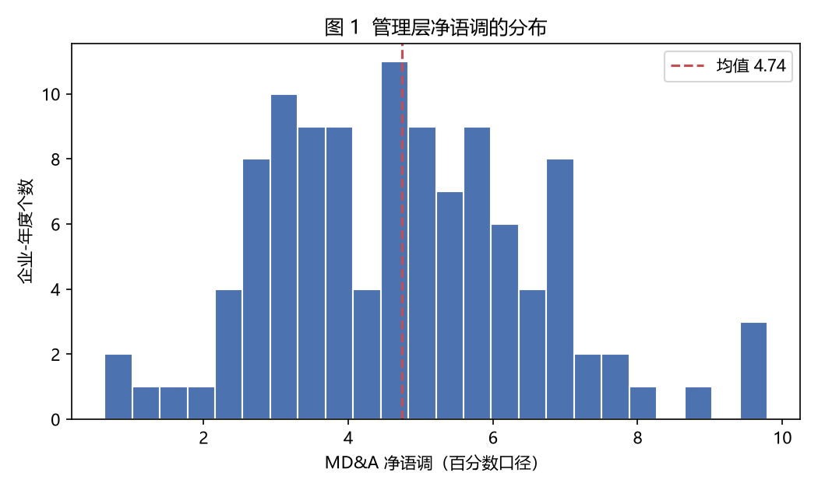
图 1 管理层净语调的分布（百分数口径，虚线为样本均值）
图 1 显示净语调呈近似单峰分布，全部观测为正，均值 4.74%，分布略微右偏，说明多数公司的语调集中在中低水平，少数公司语调明显偏高。
图 2 管理层净语调的年度变化
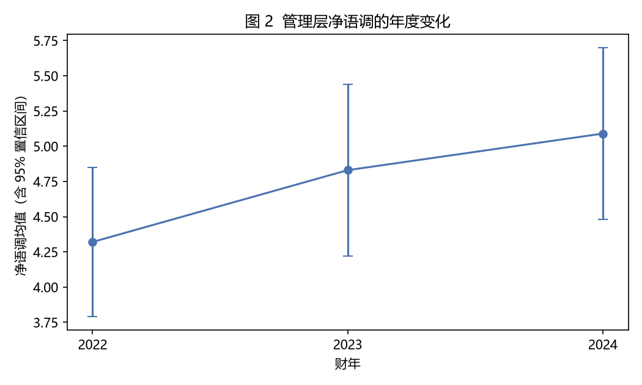
图 2 管理层净语调的年度变化（含 95% 置信区间）
图 2 报告分年度语调均值与 95% 置信区间。年度之间的差异反映了宏观环境与业绩分化程度的变化，这一差异与本文件 R3 逐年剔除检验中"剔除 2022 年显著性消失"的发现相互呼应。
图 3 语调与未来经营业绩的关系
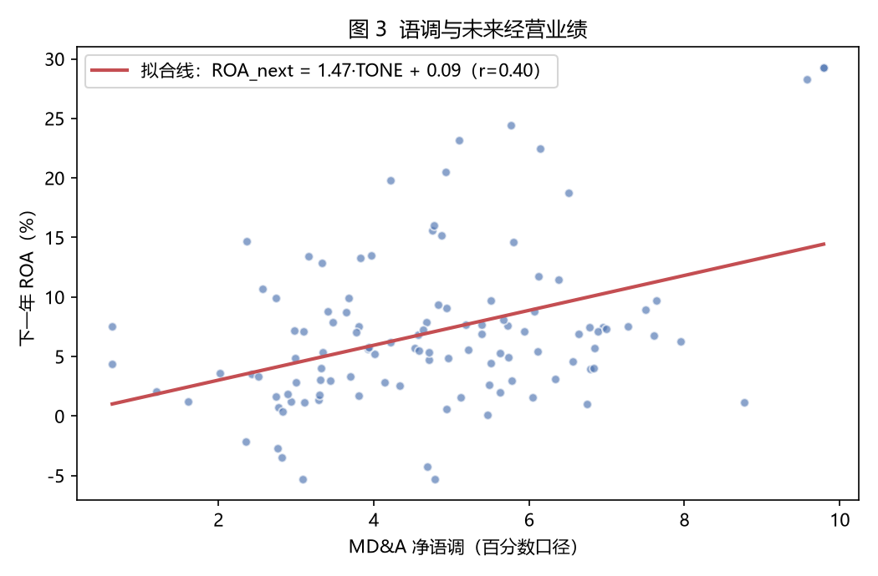
图 3 语调与未来经营业绩（散点与线性拟合）
图 3 的散点与拟合线显示语调与下一年 ROA 之间存在清晰的正向关系（相关系数 0.402），但散点分布的垂直离散度较大，说明语调只是未来业绩的众多影响因素之一，解释力有限——这与回归中调整 R² 的量级以及 H2 的"边际显著"结论一致。
图 4 安慰剂检验分布
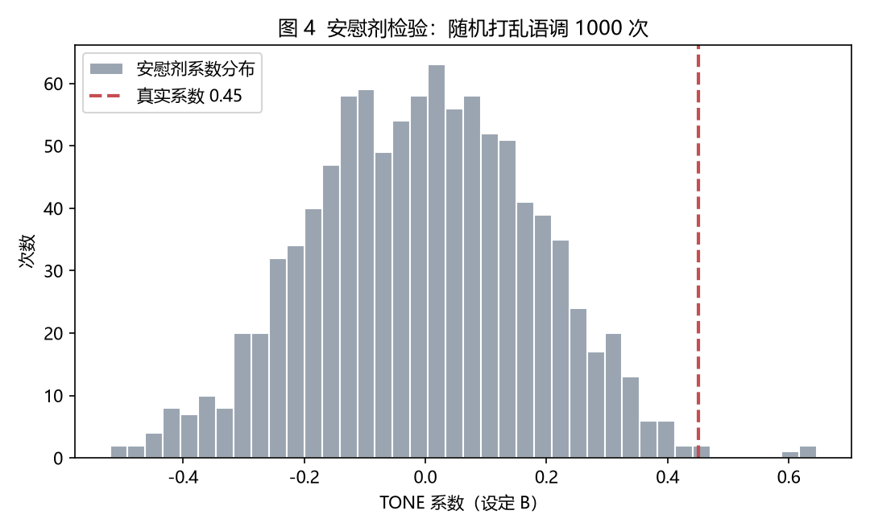
图 4 安慰剂检验：随机打乱语调 1000 次后的系数分布
图 4 中安慰剂系数近似以零为中心的对称分布，真实系数（0.451）落在分布的右侧尾部，仅有 0.9% 的置换样本能达到或超过该绝对值。
图 5 语调可信度的异质性检验（H3）
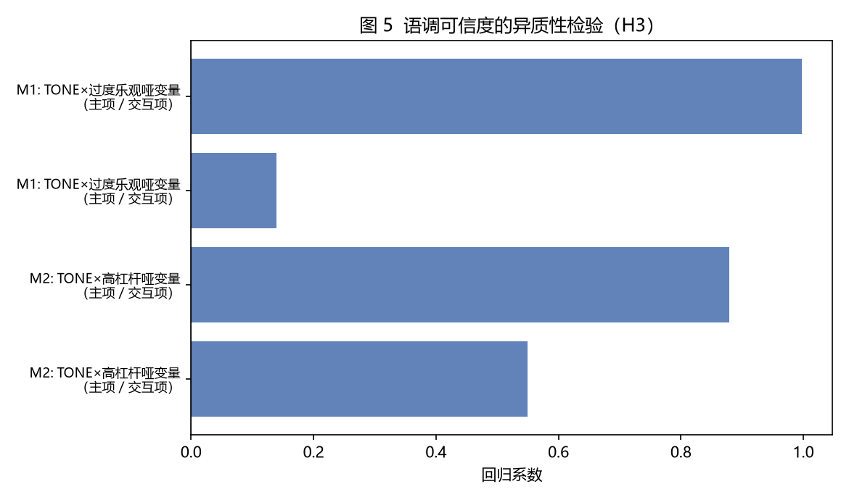
图 5 语调可信度的异质性检验（H3）：主项与交互项系数
图 5 直观呈现 H3 的两组检验结果：两个交互项系数均为正（与策略性语调假说的预期方向相反）且置信区间跨越零，说明 H3 未获支持。
图 6 稳健性检验系数对比（Forest 图）
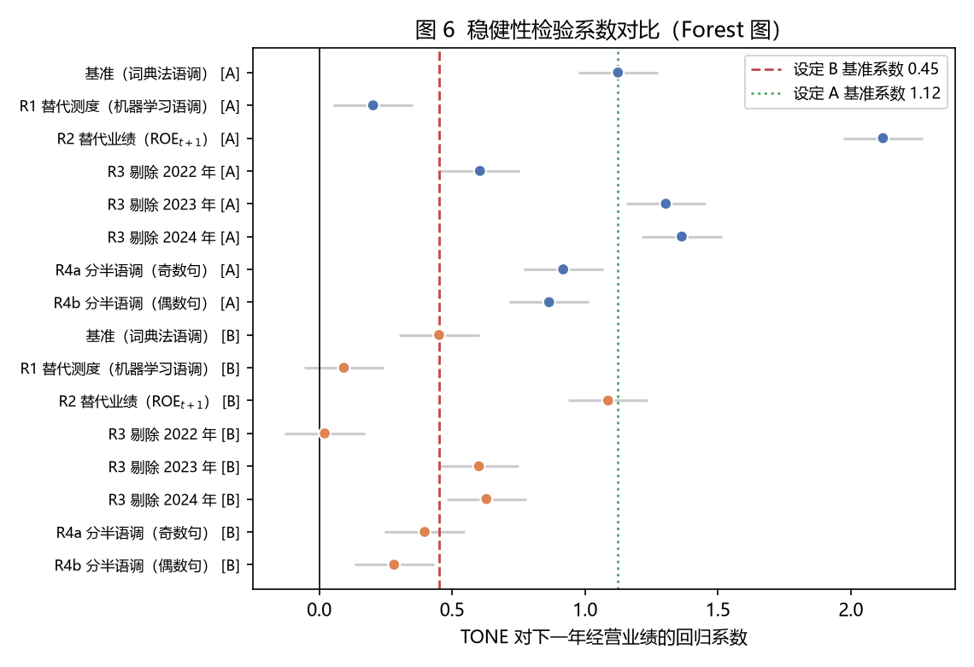
图 6 稳健性检验系数对比（Forest 图）
图 6 汇总了 8 项稳健性检验在两个设定下的系数估计：绝大多数估计落在零线右侧，替代测度与替代业绩设定下的系数均在零线右侧，而"剔除 2022 年"一项最接近零线，与 5.6 节的讨论一致。
附录 B 复现说明
按以下顺序执行代码即可从零重建全部结果（需 Python 3.9+，安装 requirements.txt 中的依赖）：
1. python code/01_download_reports.py —— 从巨潮资讯网与东方财富获取年报 PDF 与财务指标（约需 10—20 分钟，取决于网络；年报 PDF 体积较大，未纳入版本库）。
2. python code/02_text_preprocess.py —— 抽取 MD&A 章节并分词，生成 data/mdna_corpus.csv。
3. python code/03_build_measures.py —— 构建三套语调测度并输出信效度检验表。
4. python code/04_merge_panel.py —— 合并财务指标、构造 t+1 期被解释变量与分组变量，生成 output/tone_panel.csv。
5. python code/05_analysis.py —— 描述统计、相关分析、基准回归与交互项检验，输出表 4—表 7 与图 1—图 3。
6. python code/06_robustness.py —— 稳健性检验与安慰剂检验，输出表 8—表 9 与图 4—图 6。
7. python code/07_export_docx.py —— 将本 Markdown 源导出为 thesis/thesis.docx。
其中第 3—7 步可在已有数据文件的前提下独立重跑，无需重复下载年报。所有随机过程均固定随机种子（机器学习分类器 42、安慰剂置换 2026），结果可精确复现。

